L'interféromètre de Michelson

# I : Interférences (non localisées) avec une source primaire ponctuelle.

## 1°) Principe de l’appareil.



L'interféromètre de Michelson est basé sur un dispositif d'interférences à ***deux ondes***, par division de l'onde primaire grâce à une lame séparatrice (Sp) comportant une face semi-réfléchissante.

Celle-ci divise un rayon incident en deux rayons qui suivent deux voies différentes 1 et 2, dans les deux "bras" de l'interféromètre, qu'on recombine ensuite par deux miroirs plans, à **réflexion de type vitreuse** (*réflexion sur la face avant des miroirs*), M1 et M2.

Dans un premier temps, on néglige l’épaisseur de la séparatrice.

Les miroirs, placés entre eux perpendiculairement, sont légèrement orientables par l’intermédiaire de vis de réglage. La lame séparatrice est orientée environ à 45° par rapport aux miroirs : cette géométrie particulière fait que les rayons qui entrent dans l’interféromètre tombent sur les miroirs sous incidence normale, ou sous un angle d’incidence *i* faible.

## 2°) Le système équivalent après repliage par rapport à la séparatrice.

|  |  |
| --- | --- |
| Marche réelle des rayons dans l’interféromètre. | Schéma équivalent après repliage / séparatrice. |
| fig2_Michelson |  |

Les figures ci-dessus représentent, à gauche la marche réelle des rayons issus d’une source ponctuelle S et se recoupant en A après avoir suivi des trajets différents dans les deux bras de l’interféromètre et à droite un schéma équivalent après repliage, par rapport à la séparatrice, des rayons issus de S et ceux tombant sur M2.

Figure 3 :

Justifier que : (SIJA) = (S’IJA) et (SKPNA) = (S’KP’NA).

 Ainsi, pour le calcul des chemins optiques, on peut remplacer la source ponctuelle S et le miroir chariotable M2 par leurs images S' et M'2, images définies par rapport à la séparatrice (Sp).

## 3°) Équivalence du Michelson à une « lame d’air ».

Si M2 est rigoureusement perpendiculaire à M1, M1 et M'2 sont ***parallèles***: le Michelson est dit réglé en "***lame d'air***". Quand les miroirs M1 et M’2 sont confondus, le Michelson est dit être réglé au ***contact optique*** : on a une lame d’air d’épaisseur nulle.

Le système réel est équivalent au schéma de la figure ci-contre, où S1 et S’2 jouent le rôle de deux sources mutuellement cohérentes donnant naissance à un phénomène d’interférences non localisées. En observant la figure d’interférences sur un plan éloigné, à peu près perpendiculaire à l’axe S1S’2 (observation « longitudinale »), on obtient des franges circulaires concentriques, les franges brillantes se resserrant au fur et à mesure qu’on s’écarte du centre.



Le système des deux miroirs M1 et M’2 est équivalent à une « **lame d’air** » d’épaisseur *e*.

Justifier que la différence de marche en P s’écrit :

 , avec *a = S1S2 = 2e*; *r = HP*

et *D = OH* (O est le milieu de S1S2).

Pour une position quelconque du plan d’observation, à distance D finie, les rayons interférant en P correspondent à deux rayons incidents différents issus de S, semblant provenir après passage dans l’interféromètre, de S1 et S2.

## 4°) Équivalence du Michelson à un « coin d’air ».



Si M2 fait un angle  avec M1, alors M1 et M'2 font entre eux un angle ±  faible: le Michelson est dit réglé en "***coin d'air***"

### Cas d’une source ponctuelle à distance finie.

La géométrie des différents rayons dans le Michelson fait que le plan d’observation est à peu près parallèle à S1S2 :

On obtient alors des franges d’interférences non localisées, ***quasi rectilignes***, ***équidistantes***, ***parallèles à l’arête du coin d’air*** (arête commune aux deux miroirs).

Cas d’une source ponctuelle à l’infini.

 Le Michelson est éclairé par une onde plane progressive incidente, de vecteur d’onde 🠒, donnant naissance après réflexion sur chacun des miroirs, à deux ondes planes progressives, de vecteurs d’onde 🠒et 🠒, d’amplitudes égales.

Justifier que les franges d’interférences sont des plans (existant partout où les deux ondes se superposent), perpendiculaires à 🠒- 🠒

Soit  l’angle entre les miroirs, ( faible, de l’ordre de la minute d’arc) : montrer que l’interfrange vaut : 

# III : Interférences (localisées) avec une source primaire étendue.

## 1°) Cas du Michelson en lame d’air : franges d’égale inclinaison.

* Une des limitations majeures à l’observation d’une figure d’interférences vient des dimensions de la source primaire (faible cohérence spatiale).



Reprenons les anneaux circulaires concentriques obtenus avec le Michelson en lame d’air.

***Si on observe à l’infini*** (en pratique en plaçant l’écran dans le plan focal image d’une lentille convergente), les rayons interférant en un point P sortent parallèles entre eux de l’interféromètre, et dans ces conditions sont issus d’un même rayon incident provenant de S, tombant sur les miroirs M1 et M’2 sous l’incidence *i* (Voir figure ci-contre).

Justifier que la différence de marche en P s’écrit dans ce cas : (P) = 2e.cos(*i)* 

* Dans le cas du Michelson utilisé en « **lame d’air** », avec observation des franges à l’**infini**, le rayon des anneaux brillants ne dépend que de l’angle d’incidence *i* : on peut donc ainsi utiliser une source étendue sans qu’il y ait brouillage de la figure d’interférences. Pour obtenir un bon contraste des franges, il faut disposer de rayons tombant sous des incidences les plus variées possibles (***lumière convergente sur les miroirs***).

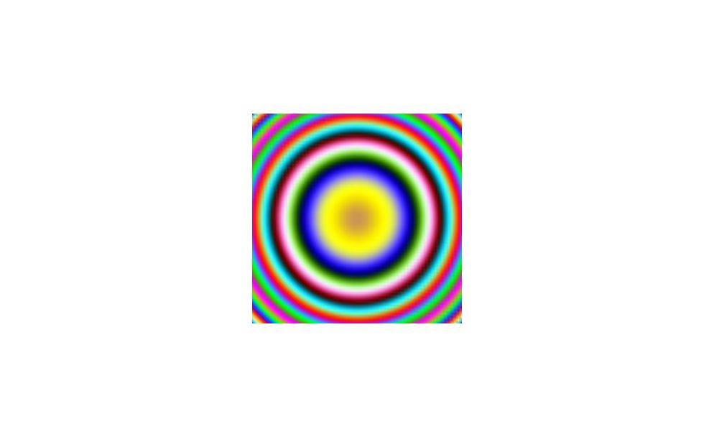

 Avec un Michelson réglé en lame d’air, la largeur de cohérence spatiale de la source est infinie (elle peut être aussi large qu’on veut), à condition d’observer les interférences à l’infini : on observe des ***anneaux*** dits ***d’égale inclinaison***.

Justifier le résultat suivant :

Quand on ⭨ l’épaisseur *e* du coin d’air, l’ordre d’interférence au centre ⭨, le nombre des anneaux brillants ⭨ et les anneaux rentrent au centre du champ d’interférences.

## 2°) Cas du Michelson en coin d’air : franges d'égale épaisseur.

En éclairant le coin en incidence quasi-normale, on peut obtenir des franges d’interférences avec une source large, ***ces franges étant localisées sur le coin d’air***. On peut montrer que :



La différence de marche est  ≈ 2.e, où *e* est l’épaisseur « locale » du coin d’air (e ≈ x).

Pour s'en convaincre, il suffit de considérer les rayons représentés sur la figure ci-dessus : ils se rencontrent sur M1, le rayon n°2 ayant parcouru la distance d ≈ 2.e en plus devant le rayon n°1 réfléchi par M1, où e est l'épaisseur locale du coin d'air, avec e ≈ .x (l'angle  est très petit).



Pour une longueur d’onde  donnée, les franges brillantes correspondent à  = p.0, avec p entier. La position de ces franges est donc définie par : xp = p.0 / 2

On obtient donc des franges parallèles à l’arête du dièdre formé par M1 et M’2, franges dites  d’« ***égale épaisseur*** », qui ne dépendent pas de la position de la source.

L’interfrange est constant : . Plus  est petit, plus l’interfrange ⭧.

 Pour observer confortablement des interférences à l’œil sur les miroirs, l’interfrange doit être au moins de l’ordre du millimètre, et donc  inférieur à 3.10-4 rad (soit ≈ 1 minute d’arc).

***Pour voir distinctement les franges d’égale épaisseur avec une source étendue, il convient d’éclairer le Michelson en lumière quasi parallèle et d’observer les franges sur un écran conjugué des miroirs, à l’aide d’une lentille de projection***.

* ***Les applications des franges d’égale épaisseur.***
* Un défaut de surface de hauteur *h* décale le système de franges de *2h/* frange. En admettant que l’on puisse détecter un décalage d’un dixième de frange, cela permet de visualiser les défauts de surface de hauteur *h* > */20*. C’est pour cette raison que les miroirs d’un interféromètre sont « travaillés » à mieux que /20.
* Une variation de l’indice de réfraction au voisinage d’un des miroirs modifie localement la différence de marche, en provoquant un déplacement des franges : on peut ainsi visualiser un écoulement gazeux : cette modification est particulièrement visible en lumière blanche, en suivant le déplacement de la frange centrale

En lumière blanche, seules sont visibles les franges de différence de marche quasi nulle ( < 2 µm), c’est à dire ***au voisinage de l’arête du coin d’air***.

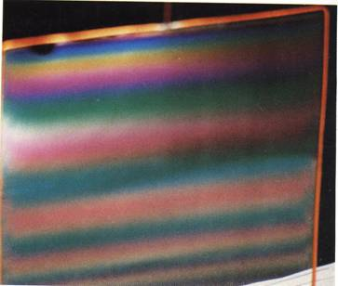

* Les franges que l’on voit sur les lames de savon et sur les dépôts gras d’épaisseur très faible sont également des franges d’égale épaisseur.